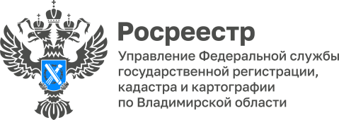

ПРЕСС-РЕЛИЗ

Управление Росреестра по Владимирской области информирует
об итогах проведения мероприятий в сфере федерального государственного земельного контроля (надзора)

В первом полугодии 2023 года государственными инспекторами по использованию и охране земель обеспечивалось проведение мероприятий в сфере федерального государственного земельного контроля (надзора) посредством организации и проведения контрольных (надзорных) мероприятий.
Государственными инспекторами Управления за 7 месяцев 2023 года было проведено:
- 2000 консультирований по вопросам организации и осуществления федерального государственного земельного контроля (надзора);
- 2500 консультирований по вопросам соблюдения обязательных требований и осуществления федерального государственного земельного контроля (надзора);
- 1166 контрольных (надзорных) мероприятий без взаимодействия на площади 87,9 тыс. га, по результатам которых выявлено 1288 признаков нарушений, 74 - факта устранения ранее выявленных нарушений требований земельного законодательства;
- 714 профилактических визитов в форме беседы с контролируемыми лицами о требованиях по соблюдению земельного законодательства.
Также государственными инспекторами по использованию и охране земель осуществлялись аэрофотосъемочные работы с использованием беспилотного летательного аппарата в Суздальском, Камешковском и Собинском районах Владимирской области на площади порядка 530 га.

Материал подготовлен Управлением Росреестра
по Владимирской области

Контакты для СМИ
Управление Росреестра по Владимирской области
г. Владимир, ул. Офицерская, д. 33-а
Отдел организации, мониторинга и контроля
(4922) 45-08-29
(4922) 45-08-26

